COLEGIO SECUNDARIO “GENERAL MANUEL BELGRANO”
CICLO LECTIVO 2022
FÍSICA

PROFESORA: Lorena Paola Martínez

MODALIDAD: BCS (Bachiller en Ciencias Sociales)

CURSO: 5to DIVISIÓN: 2da

FECHA DE ENTREGA: Jueves 09 de junio de 2022

OBJETIVOS:
- Identificar las unidades fundamentales y derivadas y diferenciar sus unidades.
- Estimar medidas de objetos de la vida cotidiana.
- Realizar operaciones básicas con distintas unidades de medida.
- Conocer algunos instrumentos de medición, su uso y aplicación.
- Identificar las unidades en que se expresan algunos instrumentos de medición, de uso cotidiano.

Magnitudes Físicas

- Actividad 1: Relaciona mediante flechas qué medimos, con que instrumento lo medimos y cómo se llama la unidad correspondiente.
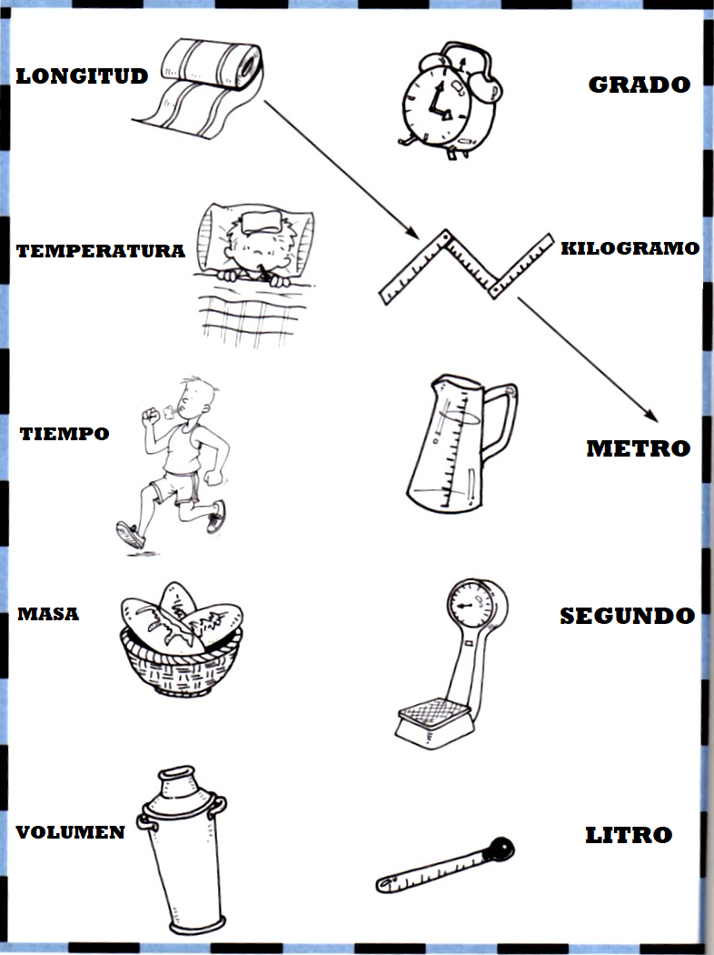

MEDIDAS DE LONGITUD

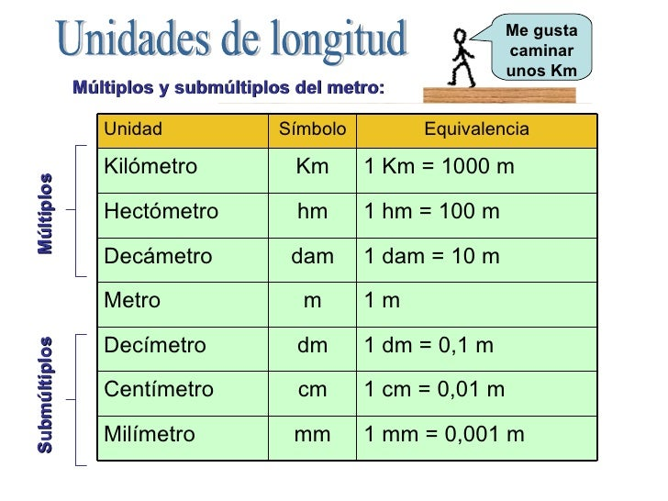
Para realizar las actividades tener en cuenta el siguiente gráfico

- Actividad 2: Empleando una cinta métrica, mide con exactitud el ancho de tu hoja de carpeta.

Anota la medida …………….cm

Expresa dicha medida en:
- ………… dm
- ………… mm
- ………… m
- ………… dam

- Actividad 3: Expresa en m (metros) todos los cálculos, siguiendo el ejemplo que está a continuación.
- 5 km + 5 hm + 7 dam = 5 000 m + 500 m + 70 m = 5 570 m
- 3 m + 2 cm + 3 mm =
- 25,56 dam + 526,9 dm =
- 53 600 mm + 9 830 cm =
- 1,83 hm + 9,7 dam + 3 700 cm =

MEDIDAS DE MASA
- Actividad 4: Resuelve la siguiente situación
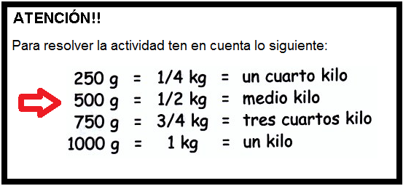

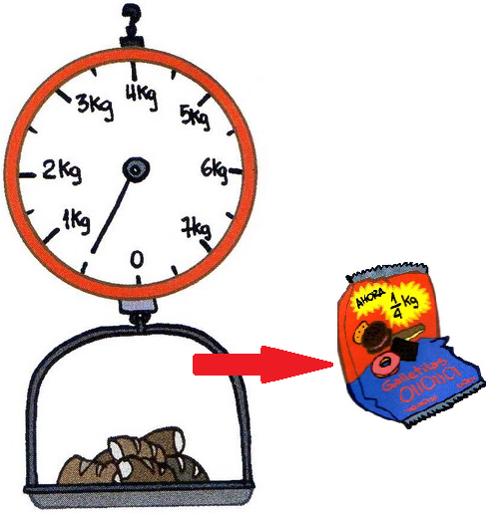
Paula mira la balanza y recuerda lo que aprendió en la teoría. Kilo quiere decir mil. 1 kg (kilogramo) = 1000 g (gramo)

Ahora piensa y contesta:

- ¿Cuántos paquetes de ¼ kilo compró Paula?
- Si hubiera comprado 4/4 kilo de galletitas, ¿cuántos paquetes de ¼ kilo serían? ¿A cuántos gramos corresponde?
- ¿Cuántos gramos lleva Paula a su casa en la bolsa?

MEDIDAS DE TIEMPO

- ACTIVIDAD 5: Resuelve los siguientes problemas:

- Para celebrar que se terminó la cuarentena la profe Laura y todos sus alumnos de 5to Año se fueron de viaje. Si partieron el lunes a las 14 h y volvieron el sábado exactamente a la misma hora., ¿cuántos minutos estuvieron de viaje?
- Agustín ha salido de su casa a las 6:25 h y ha llegado al colegio a las 6:55 h. ¿Cuántos segundos ha tardado?

Si hubiera ido en auto habría llegado al colegio a las 6:40 h. ¿Cuántos segundos habría tardado?

- ACTIVIDAD 6: Pinta con el mismo color las unidades de tiempo que son equivalentes:
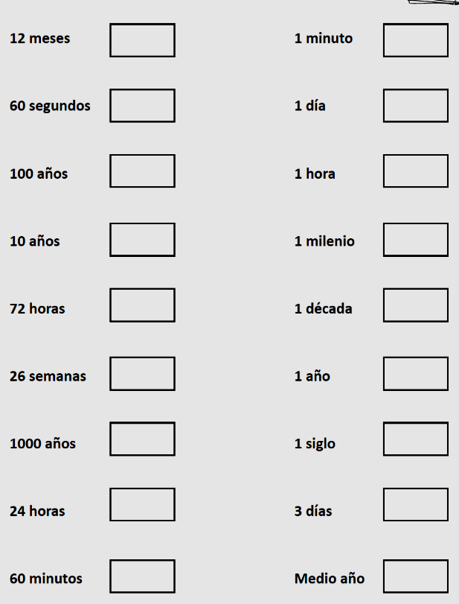

INSTRUMENTOS DE MEDICIÓN
Un instrumento de medición es una herramienta que se usa para medir una magnitud física. La medición es el proceso que permite obtener y comparar cantidades físicas de objetos y fenómenos del mundo real. Como unidades de medidas se utilizan objetos y sucesos previamente establecidos como estándares o patrones, y de la medición resulta un número que es la relación entre el objeto de estudio y la unidad de referencia. Los instrumentos de medición son el medio por el que se hace esta conversión lógica. La acción que se realiza para obtener los datos es medir, y todo el proceso de comparación con los patrones definidos se conoce como medición.
CARACTERÍSTICAS DE UN INSTRUMENTO

Las características importantes de un instrumento de medida son:
- Precisión: es la capacidad de un instrumento de dar el mismo resultado en mediciones diferentes realizadas en las mismas condiciones.
- Exactitud: grado de acercamiento de las medidas de una cantidad al verdadero valor de esa cantidad.
- Resolución: es la mínima variación de la magnitud que es posible medir con el instrumento de medida indicado.
- Apreciación: es la medida más pequeña perceptible en un instrumento de medida.
- Sensibilidad: es la relación de desplazamiento entre el indicador de la medida del instrumento utilizado y la medida real.


- ACTIVIDAD 7: Investiga y esquematiza los siguientes instrumentos de medición (en cada caso indica sus partes, la magnitud de medida, unidad, y su uso habitual):

Balanza – reloj – cinta métrica – termómetro – barómetro – velocímetro – cronómetro – probeta – dinamómetro –

